Tuần 4
Ngày soạn:...............................
Ngày giảng:................................
Bài 4: Vẽ theo mẫu

KHỐI HỘP VÀ KHỐI CẦU

I. MỤC TIÊU
-Kiến thức: Hs hiểu cấu trúc của khối hộp và khối cầu, biết quan sát so sánh, nhận xét hình dáng chung của mẫu và hình dáng của từng vật mẫu.
-Kĩ năng: Hs biết cách vẽ và vẽ được mẫu khối hộp và khối cầu.
-Thái độ : Hs quan tâm tìm hiểu các đồ vật có dạng hình khối hộp và khối cầu.
* HS khá giỏi:Sắp xếp hình vẽ cân đối ,biết chọn màu vẽ màu phù hợp
II.CHUẨN BỊ
1. Đồ dùng dạy học
* Giáo viên:
- Chuẩn bị mẫu khối hộp và khối cầu.
- Một số bài của Hs năm trước.
- Hình minh họa cách vẽ.
* Học sinh:
- Sách giáo khoa, vở tập vẽ 5.
- Bút chì, tẩy, màu vẽ các loại
2. Phương pháp giảng dạy:
- Phương pháp trực quan.
- Phương pháp vấn đáp.
- Phương pháp luyện tập.
III.HOẠT ĐỘNG DẠY VÀ HỌC
1.Ổn định lớp học: (1p) Cho lớp hát một bài hát.
2.Kiểm tra bài củ: (2p)
- Yêu cầu 2 – 3 học sinh mang bài vẽ tiết trước (đề tài: Trường em) lên bảng giới thiệu bài của mình
- Yêu cầu học sinh nhận xét
-Gv nhận xét chung, cho điểm
3. Giới thiệu bài: (1’)
-Yêu cầu học sinh quan sát và trả lời câu hỏi:
+ Trên tranh vẽ của cô có hình gì?(vật trong tranh)
+ Trên bàn của cô có hình gì?(vật thật)
- Cho nhận xét
- Nhận xét chung
- Kết luận: 2 vật của cô các con quan sát có thể thấy được các mặt của vật mẫu nên nó được gọi là hình khối. Vậy, hôm nay lớp mình sẽ tập vẽ theo mẫu, khối hộp và khối cầu
HOẠT ĐỘNG CỦA THẦY | HOẠT ĐỘNG CỦA TRÒ
1.Hướng dẫn Hs quan sát nhận xét:(4p)  - Gv đặt vật mẫu và yêu cầu Hs quan sát.  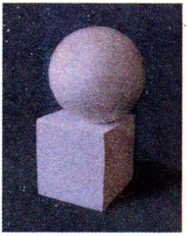  + Khối hộp có bao nhiêu mặt?  + Khối cầu có đặc điểm gì?  + Bề mặt của khối hộp và khối cầu giống nhau hay khác nhau?  + Độ đậm, nhạt của từng vật mẫu?  * Gv củng cố thêm.:Khối hộp gồm 6 mặt: Mặt trên, mặt dưới và 4 mặt xung quanh; các mặt đều phẳng. Khi quan sát từ một phía sẽ chỉ thấy một hay hai hoặc ba mặt của khối hộp. Khi vẽ khối hộp nhìn thấy ba mặt sẽ đẹp hơn.  +Khối cầu không có các mặt phân biệt rõ như khối hộp mà có bề mặt cong đều, quan sát từ mọi phía luôn thấy có dạng hình tròn | - Hs quan sát mẫu và trả lời.  + Khối hộp có 6 mặt phẳng.  + Có dạng hình tròn.  + Bề mặt của khối hộp và khối cầu khác nhau...  + Khi ánh sáng chiếu từ một phía thì các độ đậm nhạt của khối hộp sẽ phân biệt rõ rang, còn ở khối cầu thì các độ đậm nhạt sẽ biến chuyển nhẹ nhàng  - Hs lắng nghe.
2.Hướng dẫn Hs cách vẽ:(4p)  - Gv yêu cầu Hs nêu các bước tiến hành vẽ theo mẫu.  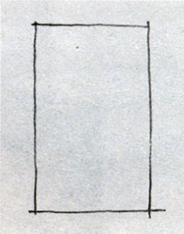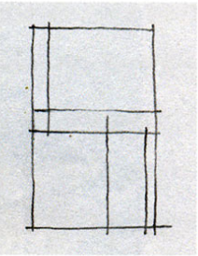  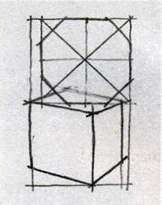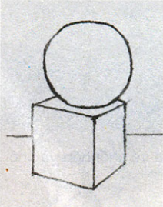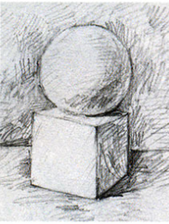  - Gv vẽ minh hoạ bảng và hướng dẫn cách vẽ.  - Gv giới thiệu bài của các Hs năm trước. | - Hs trả lời.  + B1: Ước lượng tỉ lệ vẽ phác khung hình chung, khung hình riêng.  + B2: Xác định tỉ lệ các bộ phận.  + B3: Phác hình bằng các nét thẳng.  + B4: Vẽ chi tiết, hoàn chỉnh hình.  + B5: Vẽ đậm, vẽ nhạt.  - Hs quan sát và lắng nghe.  - Hs quan sát.
3.Hướng dẫn Hs thực hành.:(20p)  - Gv bao quát lớp và kịp thời hướng dẫn cho các em còn yếu, hướng dẫn nâng cao cho các em khá giỏi. | - Hs vẽ bài theo mẫu:  Vẽ khối hộp và khối cầu.  - Vẽ tương đối giống vật mẫu.  - Xác định được nguồn sáng để vẽ đậm nhạt.
4.Nhận xét đánh giá:(3p)  - Gv chọn một số bài vẽ đạt và chưa đạt để nhận xét:  + Em có nhận xét gì về các bài vẽ ?  + Em thích bài nào nhất? Vì sao?  - Gv nhận xét và tuyên dương.  Dặn dò:  - Mang đầy đủ sách vở Mĩ thuật 5.  + Chuẩn bị đất nặn, 1 miếng bìa nhỏ… | - Hs quan sát, nhận xét về:  + Hình vẽ.  + Màu sắc, độ đậm nhạt.  - Chọn bài mình thích.

